Bài tập WordCount

1. Cài đặt Java và Hadoop ( đã cài đặt )

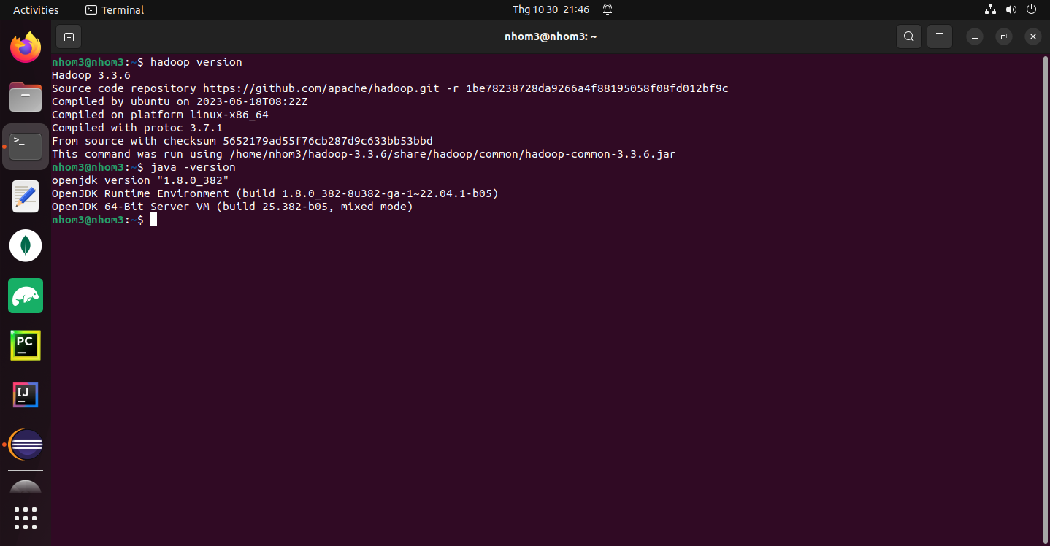

1. Khởi chạy Hadoop

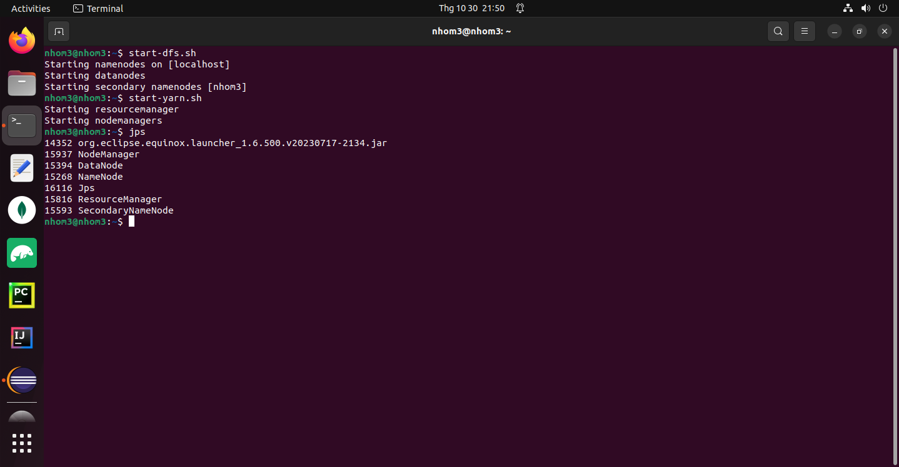

1. Tạo file wordcount.txt

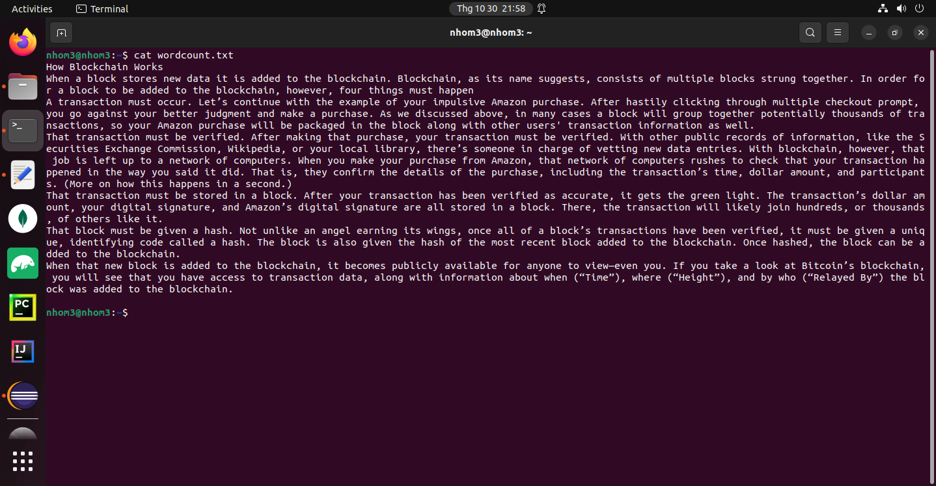

1. Thêm thư viện vào Eclipse

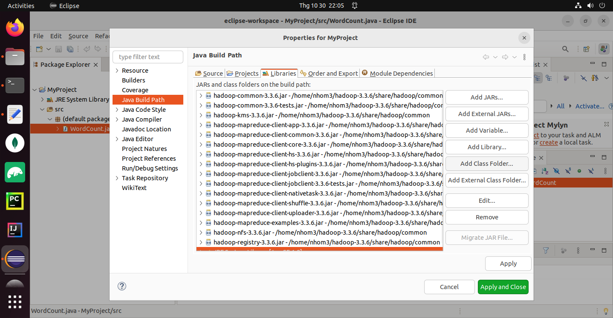

1. Code java để làm word count

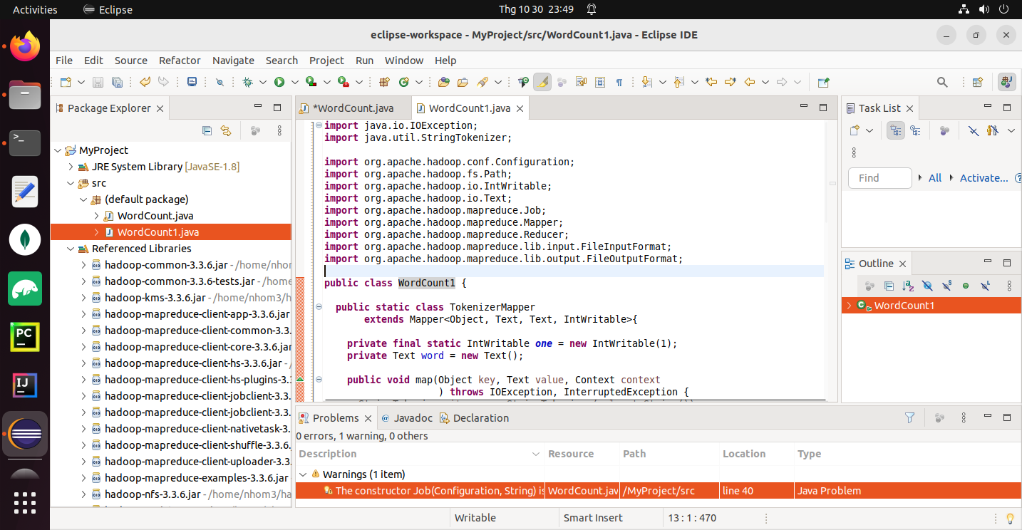

1. Export file java ra jar được đặt tên là 123.jar

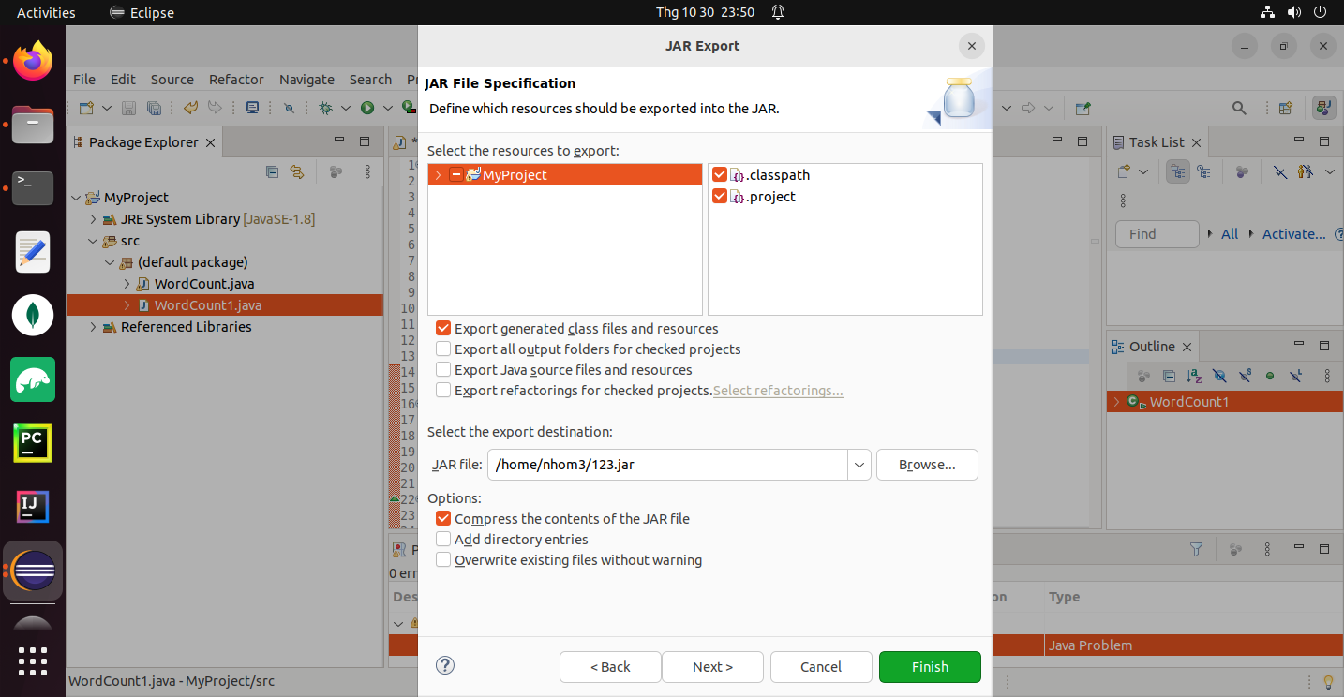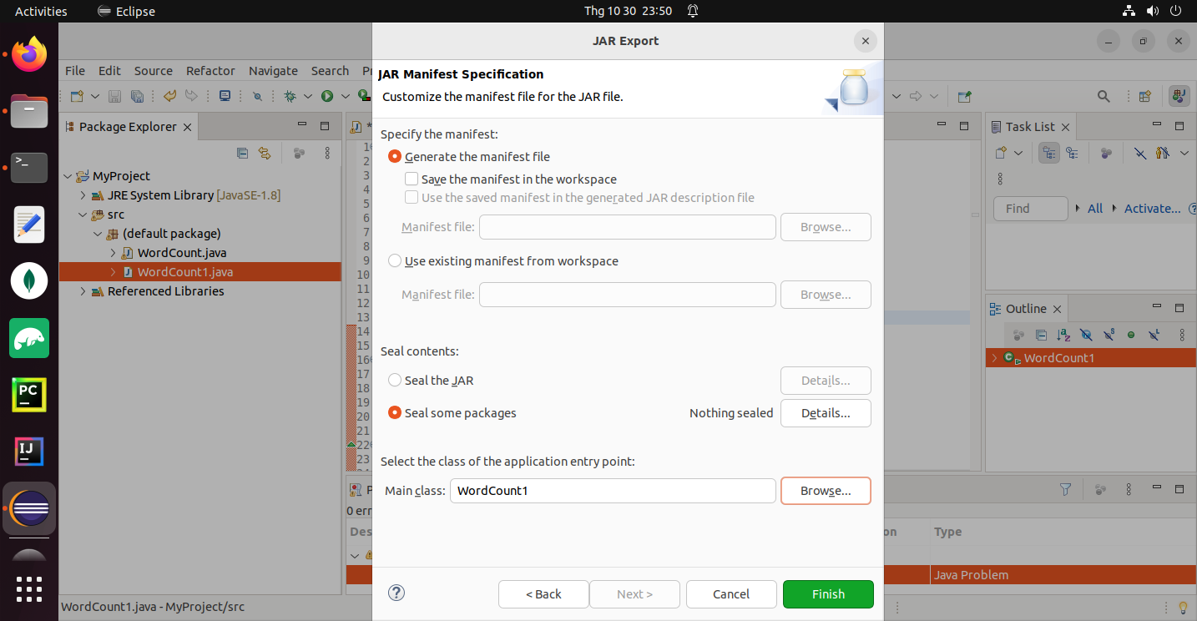

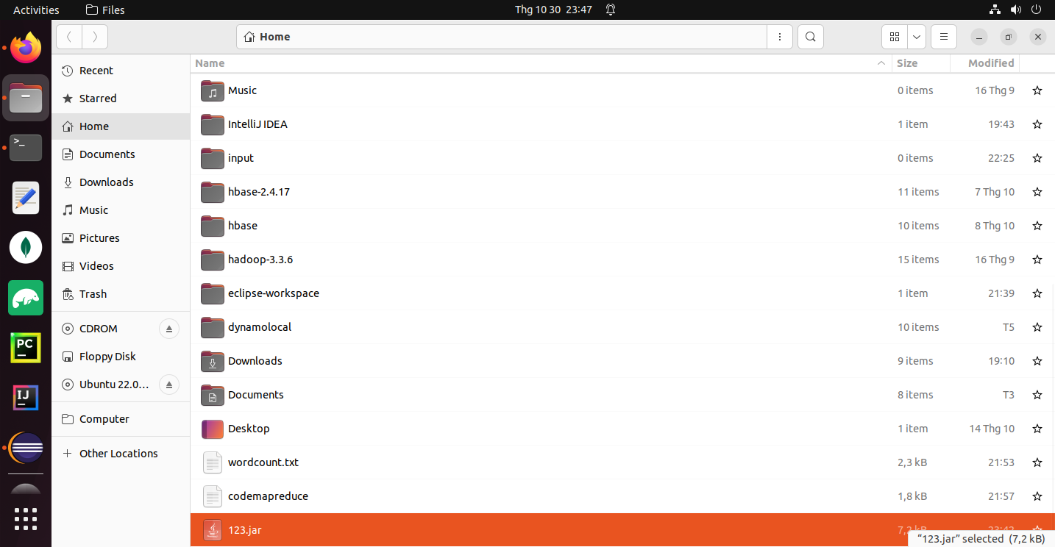

1. Tạo folder HDFS input và chèn file wordcount.txt vào

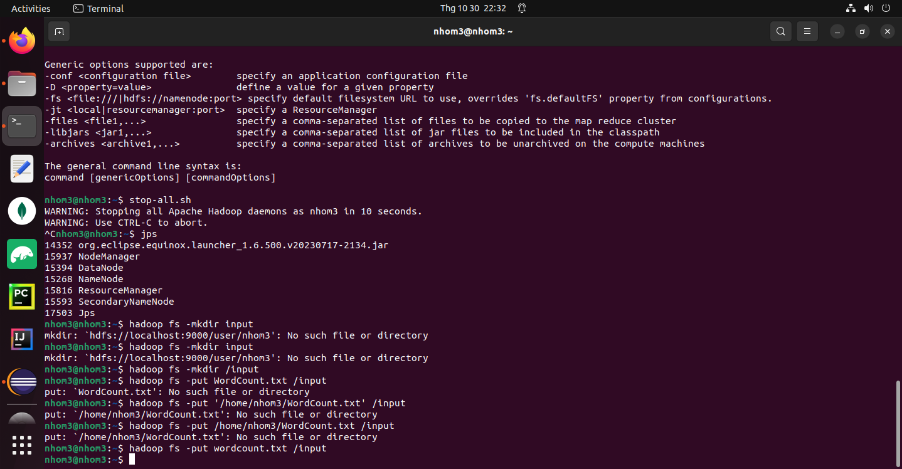

1. Tiến hành sử dụng file jar đã xuất lúc nãy trên hadoop

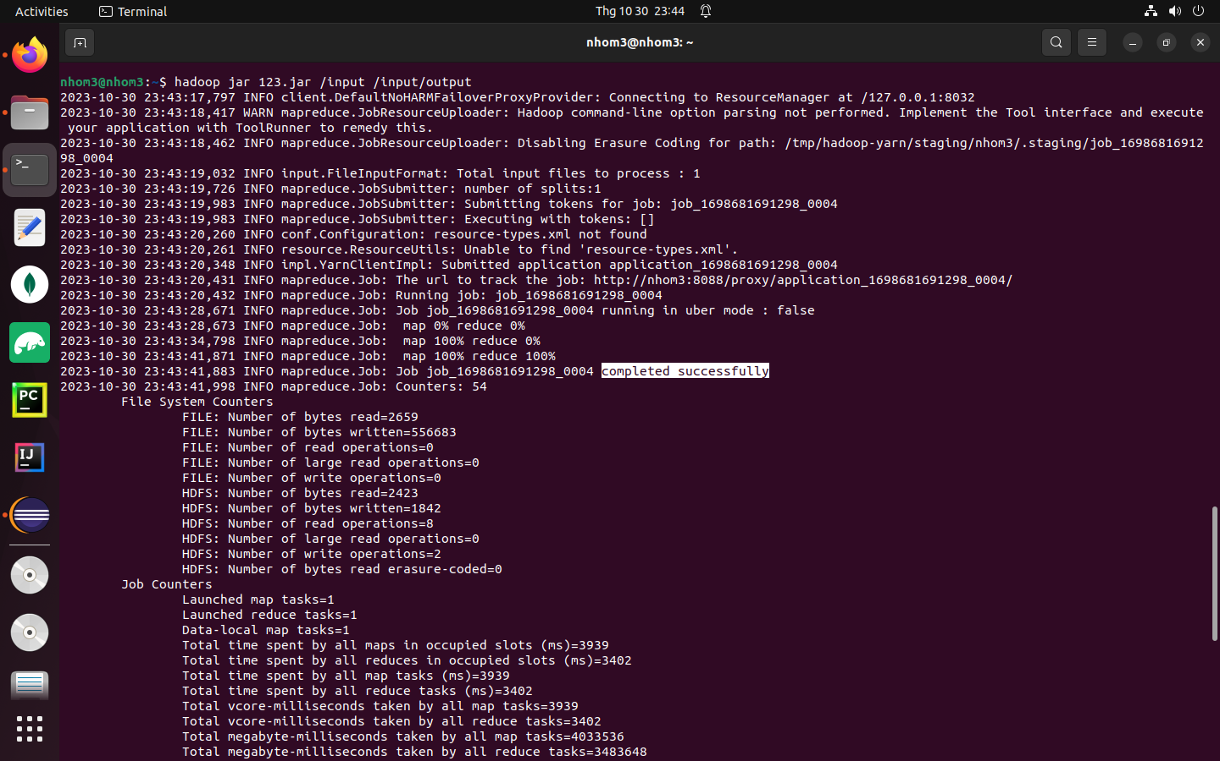

1. Kết quả

